Klasa 8 – religia – 06.04.2020r.

Temat: Stwierdzenie nieważności małżeństwa
- Analiza tekstu https://www.przewodnik-katolicki.pl/Archiwum/2010/Przewodnik-Katolicki-50-2010/Rodzina/Stwierdzenie-niewaznosci-malzenstwa
- Na podstawie https://www.infor.pl/prawo/rozwody/rozwod-koscielny/95080,Jakie-moga-byc-przyczyny-stwierdzenia-niewaznosci-malzenstwa-w-Kosciele.html wypisz w zeszycie powody stwierdzenia nieważności małżeństwa

Wos kl.8 06.04.
TEMAT : RADA MINISTRÓW RP
Rada Ministrów to inaczej rząd . Jest to organ władzy wykonawczej. Pracami Rady Ministrów (rządu) kieruje premier, reprezentujący najczęściej ugrupowanie polityczne, które zwyciężyło w wyborach parlamentarnych. Premier wskazuje swoich współpracowników – ministrów.
Najważniejsze zadania rządu :
-zgłasza projekty ustaw i wprowadza w życie te, które uchwali parlament,
-sporządza projekt budżetu państwa, czyli plan jego dochodów i wydatków,
-dba o bezpieczeństwo zewnętrzne i wewnętrzne państwa,
-prowadzi politykę społeczną i kulturalną.

Przeczytaj w podręczniku str. 141 informacje o rządzie, zwróć uwagę procedurę tworzenia rządu. Na stronie : premier.gov.pl znajdziesz aktualny skład rządu.

Do zeszytu wykonaj zad. 7 str. 145

Pozdrawiam

FIZYKA- KL. VIII- 06.04
Temat: Zasada działania silnika elektrycznego na prąd stały.
(przeczytać rozdział z podręcznika str. 141-145)
1.
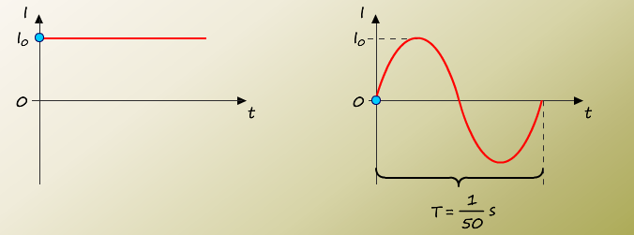
- stałe natężenie i kierunek przepływu - okresowo zmienia się jego kierunek i natężenie
- źródłem prądu stałego są baterie - prądem przemiennym jest prąd elektryczny,
i akumulatory którego używamy w naszych domach

2. Budowa najprostszego silnika elektrycznego: (spróbuj uzupełnić- podręcznik str. 144)
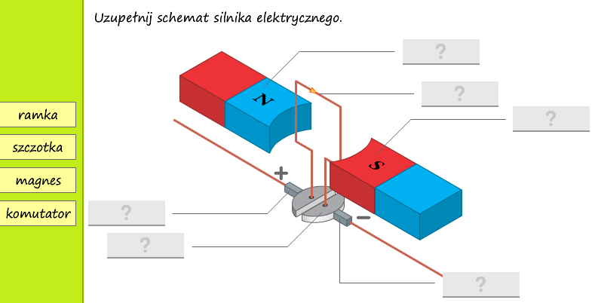

3. W silniku energia elektryczna zostaje zamieniona na energię mechaniczną.
4. Proszę wejść na: https://www.youtube.com/watch?v=MR1Hk98zj4w- można tam zobaczyć jak skonstruować i jak działa taki silnik.
5. DLA CHĘTNYCH- można samemu wykonać taki silnik- nagrać filmik i wysłać do mnie!!!

KÓŁKO MATEMATYCZNE- KL. VIII- 06.04

Temat: Rozwiązywanie zadań egzaminacyjnych.

Rozwiąż zadania w zeszycie:
1. Suma cyfr liczby dwucyfrowej wynosi 9. Jeżeli przestawimy cyfry w tej liczbie, to otrzymamy liczbę mniejszą od szukanej o 9. Jaka to liczb? Zapisz obliczenia.
2. Trzy klasy ósme wzięły udział w akcji „Chronimy lasy”. Klasa 8a zebrała 63kg makulatury, a klasa 8b- 95kg. Ile kilogramów makulatury zgromadziła klasa 8c, jeśli średnio każda klasa zebrała 82kg makulatury? Zapisz obliczenia.
3. Cena pewnego towaru po podwyżce o 10%, a następnie obniżce o 20% wynosiła 105,60. Jaka była pierwotna cena tego towaru? Zapisz obliczenia.

MATEMATYKA- kl. VIII- 06.04

Temat: Wyrażenia algebraiczne i równania- rozwiązywanie zadań egzaminacyjnych.

Rozwiąż w zeszycie zadania:
1. Oblicz średnią arytmetyczną trzech kolejnych liczb naturalnych, z których największą jest liczba (x+5). Zapisz obliczenia.
2. Dwumetrową listewkę rozcięto na trzy części w ten sposób, że stosunek długości poszczególnych części był jak 2 : 3 : 5. Jaką długość ma najkrótsza część? Zapisz obliczenia.
3. Na konkursie matematycznym za każde poprawnie rozwiązane zadanie przyznawano 5 punktów, a za błędne rozwiązanie lub jego brak odejmowano 2 punkty. Po rozwiązaniu wszystkich 20 zadań uczeń uzyskał 79 punktów. Ile zadań rozwiązał poprawnie ? Zapisz obliczenia.

angielski 06.04.2020 gr.1
Lesson
Topic: Gramatyka- czas Past Perfect.
1.Obejrzyj film dotyczący czasu Past Perfect:
https://www.youtube.com/watch?v=wf7ek986Elk&list=PLrK717xmwHSsvEMpcXOR-N85CKF5K0W8v
2. Zapoznaj się z informacjami na temat czasu Past Perfect ze str. 164
3. Zapisz notatkę- Czasu Past Perfect używamy, aby opisać czynności lub sytuacje przeszłe, które miały miejsce wcześniej niż inne wydarzenia w przeszłości:
Peter couldn’t dance at my birthday party because a week earlier he had broken his leg.
He had a bad dream because he had watched a murder story on TV.
She didn’t know how to play tennis because she hadn’t tried it before.
By the time we arrived at the cinema , the film had started.
Budowazdań:
+ zdaniatwierdzące
I/You/He/She/It/We/You/They +had (‘d)+III. forma czasownika
They had learnt German before.
-zdaniaprzeczące
I/You/He/She/It/We/You/They + had not (hadn’t) + III. forma czasownika
He hadn’t learnt German before.
?pytania
Had+I/You/He/She/It/We/You/They + III.formaczasownika
Had they won any match before James joined the team?
Yes, they had/ No, they hadn’t.
??pytaniaszczegółowe
WH +Had+I/You/He/She/It/We/You/They + III.formaczasownika
Where had she lived before she moved to London?
Wykonajzadania: SB.p.99 ex.1, WB. p.44 ex. 1 (use of English)
4. Zapoznaj się z tabelą ‘Verbpatterns’ze str. 165 i wykonaj zadania: SB.p.99 ex.2, WB. p.44 ex. 2 (use of English).
Zadania sprawdzimy i omówimy podczas lekcji on-line przez aplikację Messenger.

w- f dziewczyn
Temat- Kształtowanie gibkości- stretching

Po wykonanej tabacie,zumbie-zrób ćwiczenia rozciągające

https://www.youtube.com/watch?v=zKKkwGyG_J4

T: Zdolności motoryczne człowieka

Przeczytaj:

https://treningzawodowca.pl/ksztaltowanie-zdolnosci-motorycznych/

angielski 06.04.2020 gr.2
Język angielski
Klasa 8A 06.04

Topic: Uczestniczenie w imprezach sportowych- słuchanie.
- zapoznaj się ze słowami na stronie 91- listening
- wykonaj zadania SB p. 88, ex.2,3,4
- wykonaj zadanie w zeszycie ćwiczeń WB p.40, ex.1 (listening)

- na kolejną lekcję powtórz podstawowe przymiotniki
https://en.islcollective.com/english-esl-worksheets/grammar/adjectives/opposites-adjectives-pictionary/82849

Język niemiecki
Temat: Gebäude und Orte in der Stadt. - Budynki i miejsca w mieście.

Zapoznaj się z przygotowaną przeze mnie prezentacją, wykonaj ćwiczenia tam zawarte oraz notatkę z zajęć w zeszycie przedmiotowym:
https://view.genial.ly/5e877a6a260c290e399f6d47/presentation-untitled-genially

